Уважаемые ученики!
Тихо ехать нас обяжет
Поворот вблизи покажет
И напомнит, что и как,
Вам в пути … .
Знатоки дорожных знаков.
Цель конкурса:
1/ Проверить знания учащихся по правилам дорожного движения
2/ Умение детей разбираться в дорожных знаках и применить в практической деятельности.
3/ Развивать творчество и фантазию.
Наглядные пособия:
1/ Дорожные знаки
2/ Задания для команд
3/ Табло: «оценки»
Участники: 2 творческие команды
Этапы конкурса:
- Приветствие команд
- Разминка «Знаешь ли ты знаки?»
- Игра «Велосипед»
- Игра «Восстанови знак»
- «Ода знакам» стихи воспевающие дорожные знаки.
- «Отгадай»
Ход урока
Уважаемые гости, уважаемые игроки!
Как важно и необходимо в наш бурный, транспортный век знать правила дорожного движения, но их соблюдать.
Почему мы забываем, что, зная правила дорожного движения, нужно хорошо разбираться в дорожных знаках.
И вот сегодня мы проводим конкурс «Знаки всякие важны, знаки всякие нужны». Свой знания покажут 2 команды. Ваше выступление, ответы будут оценивать жюри.
Первый конкурс. Приветствие команд.
Каждая команда сообщает название, девиз и приветствие.
Второй конкурс. Разминка 1.Сейчас я проверю, какие вы внимательные пешеходы и готовы ли вы к игре. Я вам задаю вопрос, а вы отвечаете «да» или «нет». за каждый правильный ответ /1б/
- Что хотите - говорите, в море сладкая вода? (Нет)
- Что хотите - говорите, красный свет - проезда нет? (Да)
- Что хотите - говорите, каждый раз, идя домой, играем мы на мостовой? (Нет)
- Что хотите - говорите, но если очень вы спешите, то перед транспортом бежите? (Нет)
- Что хотите - говорите, мы всегда идем вперед только там, где переход? (Да)
- Что хотите - говорите, мы бежим вперед так скоро, что не видим светофора? (Нет)
- Что хотите - говорите, на знаке «здесь проезда нет» нарисован человек? (Нет)
- Что хотите - говорите, на круглых знаках красный цвет означает «здесь запрет»? (Да)
2. «Знаешь ли ты знаки?» /3б/
Внимание на экран, вопросы. /слайды/
Наше жюри подвело итоги за два конкурса. Слова жюри.
Продолжаем соревнавания
Игра “Велосипедист”
Этот конь не ест овса,
Вместо ног – два колеса.
Сядь верхом и мчись на нём.
Только лучше правь рулём. (Велосипед)
Участвует две команды. У каждой команды игровое поле 3 х 3, разделённое на 9 пронумерованных секторов. Команды по очереди выбирают сектор и получают от ведущего вопросы, касающиеся правил езды на велосипеде. Если дан правильный ответ, то сектор переворачивается, а на обратной стороне поля нарисован велосипедист (т.е. при правильном ответе появляется часть рисунка). Побеждает та команда, которая быстрее на игровом поле соберёт велосипедиста.
Варианты вопросов: за каждый правильный ответ – 1б

С какого возраста можно ездить на велосипеде на проезжую часть? (С 14 лет)

Что надо проверить у велосипеда в первую очередь перед поездкой на велосипеде? (Тормоза)
На каком расстоянии от обочины можно ехать на велосипеде по проезжей части? (1м)

Игрокам показывается знак “Велосипедная дорожка”, они должны назвать знак и объяснить, что он означает.

Можно ли перевозить на велосипеде пассажира? (Только маленьких детей, при наличии специального дополнительного сиденья).

Какой знак запрещает движение велосипеда?

Должен ли велосипедист останавливаться у знака “Проезд без остановки запрещён”? (Да)

Как велосипедист должен предупреждать о совершении поворота направо? (Вытянутой правой рукой или согнутой в локте левой)

Должен ли велосипедист остановиться на перекрёстке на красные свет, если нет транспортных средств, и он не создаёт аварийную ситуацию? (Да)

Относится ли велосипед к гужевому транспорту? (Нет)

Почему в тёмное время суток на велосипеде можно ехать без включенного фонаря? (Вопрос с подвохом, нельзя ездить в тёмное время суток без фонаря, даже на велосипеде).

Четвертый конкурс . Игра «Восстанови знак» /2б/
Очень часто нарушители ПДД портят дорожные знаки, и сейчас нам предстоит отремонтировать некоторые из них. Вам необходимо из предложенных составляющих собрать дорожный знак и правильно назвать его.
Подведем итог двух конкурсов.
Во все времена человечество воспевало и воспевает красоту женщин, красоту природы, ум людей, но почему нам не воспеть любовь к дорожным знакам.
«Ода знакам» стихи воспевающие дорожные знаки.
Домашнее задание: «О! Знаки!!!» /2/
Далее конкурс «Отгадай». /1б/ Внимание на экран.
Внимательно слушайте стихи-загадки и покажите знак, соответствующий ответу.
Слова предоставляется жюри. Подведение итогов
Награждение

Северо-Казахстанская область
Район М.Жумабаева
Надеждинская средняя школа

Конкурс
«ЗНАТОКИ ДОРОЖНЫХ ЗНАКОВ»
8-9 класс

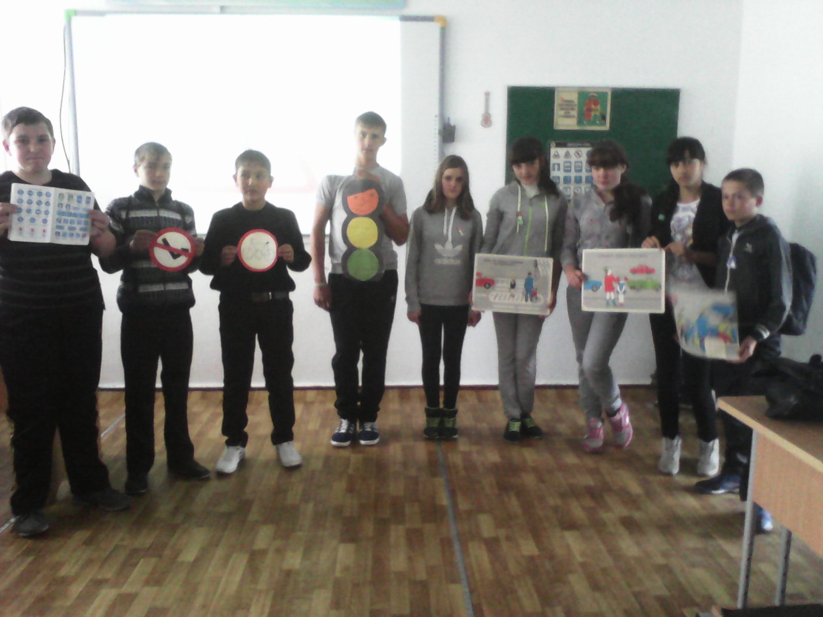

Классный руководитель: Баймуханова Г.К.
